SCHREIBBEWERB

Name der Schülerin/des Schülers: Manuel Mayr
Alter: 11 Jahre Schule: NMS Seitenstetten–Biberbach
Klasse: 1a Ort: Seitenstetten

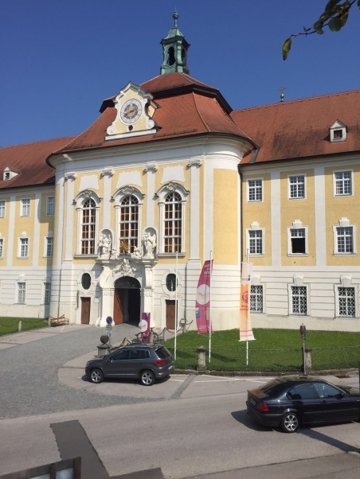
Foto: „Stift Seitenstetten“ – Pauli und Nico P., NMS Seitenstetten-Biberbach
Ein wenig verloren
Jennifer Pruckner

Benjamin stand in dem großen Hof und schaute zur Spitze des hoch in den Himmel ragenden Kirchturms auf. Unter seinen Schuhsohlen knirschte der Kies, wenn er sachte vor und zurück wippte. Um ihn herum standen viele Leute, unterhielten sich oder machten Fotos. An einem schönen Tag wie heute war Seitenstetten gut besucht.
In diesem Moment kam eine Gruppe in Begleitung einer jungen, blonden Reiseleiterin durch das offenstehende Kirchenportal. Kaum waren sie draußen, setzten die Leute ihre Hüte und Sonnenbrillen auf.
Benjamin sah sich um. Er hatte vielleicht eine halbe Minute hier gestanden, doch seine Eltern schienen in der kurzen Zeit verschwunden zu sein. Unter all den Besuchern waren sie nicht zu entdecken.
Wo konnten sie sein?
…
Er suchte und suchte, aber konnte sie nicht finden. Er schrie: „Mama, Papa wo seit ihr!“ Doch keiner meldete sich. Er dachte sich, vielleicht muss ich höher hinauf. Er ging einen langen schier endlosen Gang entlang bis er zur Abteistiege kam. Diese ging er hinauf, wo er in den Promulgationssaal kam. Er war wahnsinnig beeindruckt über diesen prunkvollen Saal, aber seine Eltern fand Benjamin darin nicht. Als nächstes suchte er im Marmorsaal. Er ging den langen Gang wieder zurück wo auf einer großen Tür „Bibliothek“ stand. Er öffnete sie und ging hinein. Benjamin kam aus dem Staunen nicht mehr heraus, denn so viele Bücher hatte er noch nie auf einmal gesehen. Allerdings waren seine Eltern auch hier nicht zu finden. Also ging er die Stiege wieder hinunter und kam in die große Stiftsküche. Dort arbeiteten viele Köche, um für die Gäste zu kochen und kleine Imbisse vorzubereiten. Eine Köchin fragte sogar ob sie ihm helfen könnte. Er sagte, dass er seine Eltern verloren hat. Sie gab ihm den Tipp, dass er doch Richtung Kirche gehen soll. Er kam bei einem schmiedeeisernen Tor vorbei worauf „KEIN EINTRITT“ stand. Er dachte sich allerdings, dass sie vielleicht bei einer Führung dort hinauf mitgemacht haben. Es waren viele Stufen hinauf und noch mehr Türen. Das waren die Schlafräume der Priester die in dem Stift wohnen. Darin werde ich meine Eltern auch nicht finden, dachte er sich. Also drehte er um. Es kam ihm ein junger Priester entgegen, der ihn fragte, was er hier in diesem Trakt des Stiftes zu suchen hätte. Benjamin erzählte ihm alles. Dieser bot ihm an, ihm suchen zu helfen. Sie gingen wieder eine andere Stiege hinunter, welche hinaus auf den Hof führte. Er sah schon von weitem seine Eltern die ihn auch verzweifelt suchten. Die beiden gingen ihnen entgegen und waren sehr froh, dass sie ihn wieder gefunden hatten. Jetzt konnte die Führung also beginnen. Allerdings war sich Benjamin ziemlich sicher, bereits mehr gesehen zu haben, als seine Eltern sehen werden.

